ОСЕННИЙ ДЕНЬ ЗДОРОВЬЯ
Отличная погода, хорошее настроение, улыбки на лицах детей и родителей, праздничный концерт,

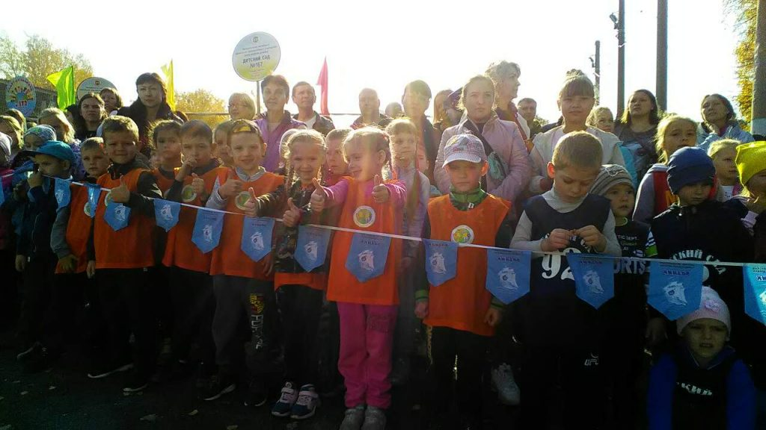
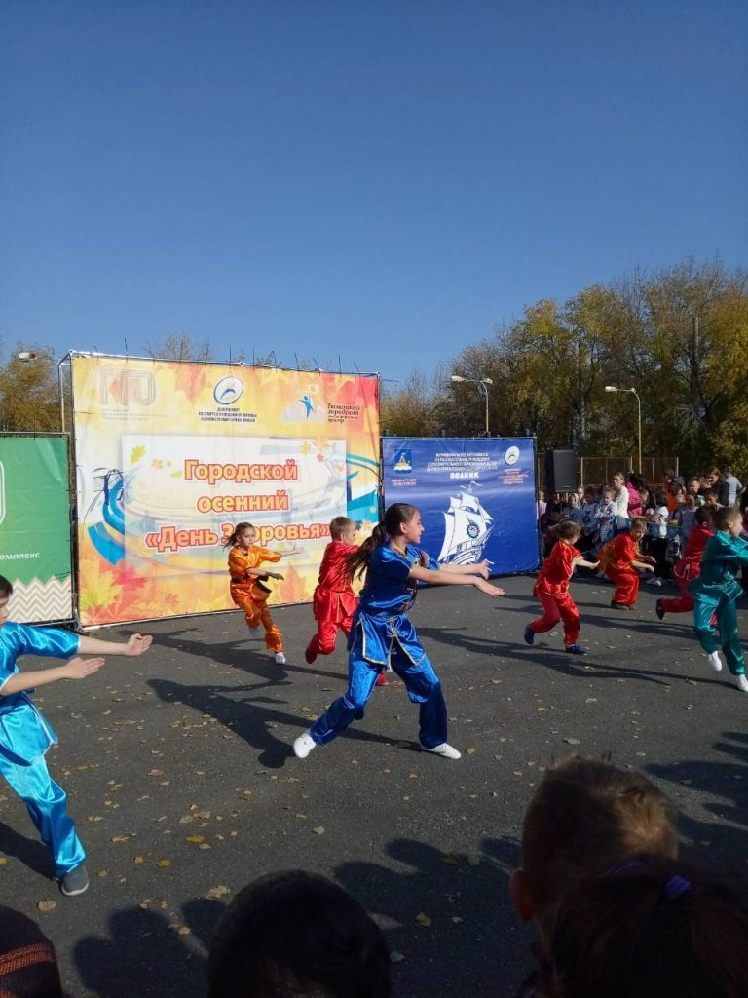
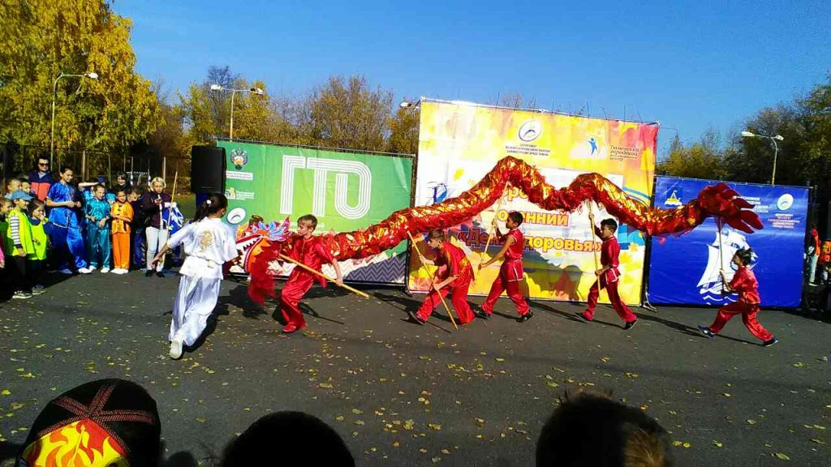

разминка перед стартом, вручение знаков ГТО, веселая игровая программа, вручение призов.
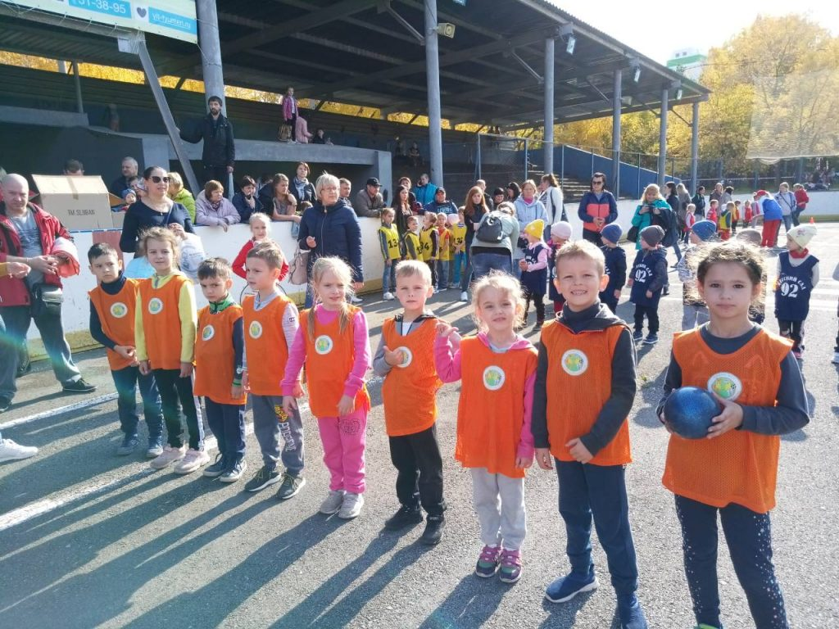
Так прошел Осенний день Здоровья на стадионе Водник.
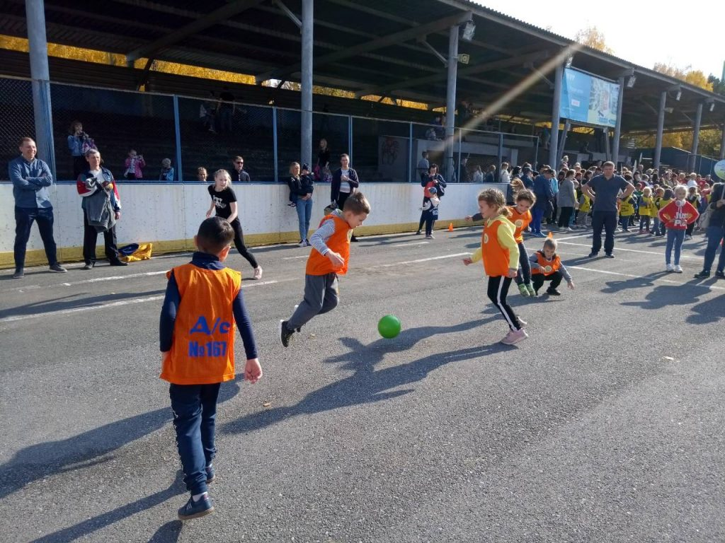
Спасибо организаторам за праздник. Родители и дети в восторге, получили массу впечатлений
